课程纲要
四川省成都市双流区西航港第一初级中学 崔倩
尊敬的各位专家、领导、老师们：
大家好，我叫崔倩，来自西航港一中，很荣幸参加这次课程领导力的培训，非常感谢赵主任给我这样一个机会，让我将学习中印象最深刻的内容在这里与大家分享。
今年暑假满满六天的培训真的是一场头脑风暴，让我直接了解到中国教育最前沿的理念，也深深的认识到一线教育的不足，我们都知道，不能让学生为了学知识而学知识，每节课的教学目标中都会阐述，我们要培养学生这样那样的能力，可实际的授课效果却只学了知识，能力发展很少。本次培训最大的收获，第一是落实到课堂中，即课时目标与学期课程纲要的撰写与规划，这是对课堂教学质量提升百利无一害的具有可操作性的技能。第二是在观念中，抽象的核心素养变得具体了，在我的学科中培养学生的哪方面核心素养终于找到了切入点，变得具有可深入思考的方向，对于指导实际课堂教学具有重要作用。
今天，我汇报的题目是《课程纲要》。

（一）什么是课程纲要？
《课程纲要》是以提纲的形式一致性地呈现一门课程的目标、内容、实施和评价这四个基本要素。这四个要素要回答的问题分别是：我要把学生带到哪里去？基本的素材或活动是什么?我怎样带他们去？怎么知道他们已经到哪里？从这些问题所要回答的内容来看，我们就会清楚为什么《教学进度表》不是《课程纲要》，两者之间的区别在哪里。
首先，《教学进度表》只见教师，不见学生。《教学进度表》主要回答教师在这学期将要做什么，而《课程纲要》第一个要回答的问题就是学生在这个学期将要“学会什么”。紧接着回答需要提供什么样的内容、组织什么样的活动帮助学生更好地学会，以及什么样的评价任务能检测学生的学习进程及结果。可见，《课程纲要》始终围绕着学生的学习，这也回应了课程因学生而生的理念。
其次，《教学进度表》只见进度，不见教学。它呈现的是教师将在什么时候教完教材上的什么内容，只是一个进度的安排，而没有教与学的活动设计。《课程纲要》不仅要呈现课时安排，更要回答为达成本学期的目标，关键的教与学的活动及其方式是什么。
再次，《教学进度表》只见课文，不见课程。在进度表中，老师们一般只是把一个学期的时间按照教材目录内容来进行分配，我们看到的只是一篇篇课文的题目，而《课程纲要》要全面而一致地回答为什么教、教什么、怎么教和教到什么程度，也即一种专业活动方案——课程必须要回答的四个问题或要素。
课程纲要是一项教育活动的专业方案，一门课程设计的提纲，对四个专业问题的一致性回答。
课程纲要必须回答：
- 目标：期望把学生带到哪里？
- 内容：基本的素材或活动是什么？
- 实施：我与学生怎样去？
- 评价：何以知道学生已经到那里了？
专家建议，我们每学期开学第一课，就是讲制定好的《学期课程纲要》发给每一位学生，师生共同阅读、学习它。让每一位学生清晰一学期后，它的知识能力将到何处，对学习内容有整体观，这样会比盲目跟随教师走更有好处。
举个例子，我们跟团到欧洲旅游，如果导游只说旅行时间是5天，但你不知道旅行计划，你会是什么感觉？提前知道旅行计划，我们可以在去之前做好攻略，看看以往驴友们的游记，可能我们在旅行中会更有侧重点，玩的更快乐！

课程纲要的意义
《课程纲要》的构成要素及其关系，也决定了撰写《课程纲要》的意义。
首先，它有利于教师形成学科观或课程意识，思考从“一节课"走向“一门课程”。实践中，教师常常会犯这样的错误：非常清楚每个章节的知识点，但往往忽略了各章节之间的逻辑关系及其与课程目标的关系，从而失去了对任教学科的总体把握。这种“只见初木，不见森林”的现象易使教师忽略学科的本质特征和目的所在。《课程纲要》就像一份认知地图，它要求教师理清本学期课程在学科课程中的地位与价值的基础上，不仅呈现本学期需要学生应知与能会的目标，同时也呈现各知识之间的结构以及与课程目标的逻辑关系，因此有利于整体地把握课程。
其次，它有利于教师审视满足某门课程实施的所有条件。《课程纲要》是一种计划，也是对教学实施的预期，要充分地考虑各种实施条件，如学生的已有经验、教学设备与其他资源、符合课程内容与认知规律的教与学的方式等等。教师在撰写纲要的过程中，对这些要素的审视，有利于教师正视教学条件的现状。
再次，它有利于学生明确某门课程的全貌或相关政策。《课程纲要》不仅是教师的教学设计方案，同样也是指导学生学习的蓝本，因此，在教学前，就应与学生分享。
最后，它有利于学校开展课程纲要的审议与质量管理。《课程纲要》既是一份课程合同， 也是一种交流工具。它是教师和学生间的合同，也是教师和学校之间的合同，它是教师和学生之间的交流工具，也是教师与教师之间的交流工具。通过这份课程合同，学校、教师和学生都清楚自己需要做什么。通过这种交流工具，教研组可以共享纲要并促进其质量的提升；学校课程组织可以对其质量进行审议；学生可以了解课程要求及其安排，规划自己的学习，更加明确自己将要往哪里去，将会怎么去，以及如何监控自己的学习。

如何撰写课程纲要
- 结构维度 （下面举例均来源于本次培训第八组合作小组作业）
- 一般信息
题目、设计者、课程名称、课程类型、教材来源、适用年级、课时或学分。
例：
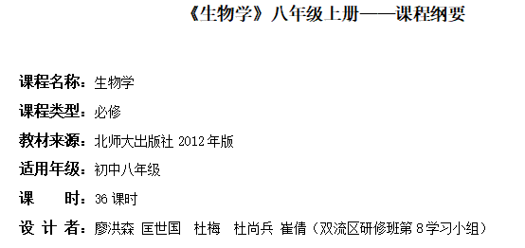
- 正文内容
背景、目标、内容、实施、评价。
- 整体印象
通过整合学科课程标准、教材、教参和学情，完整、清楚地说明一个学期或模块基于课程标准的专业教育活动方案设计；非具体的教学参考。
- 内容维度
- 背景
说明该课程与前后内容的关系、相关学生已有知识与认知特点。
例：
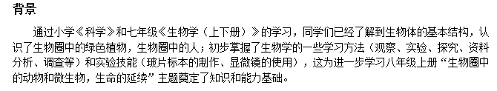
- 目标
源于课程标准与学生分析；描述通过一定的课时学习后之关键结果的表现；告诉别人通过此内容的学习如何指向学科素养或关键能力。
一般4～6条，每条至多3句；按目标续写规范，每条按三维目标陈述；相类似的陈述方式如：通过什么方式学习什么，理解什么或会做什么，提高或体会什么。
例：
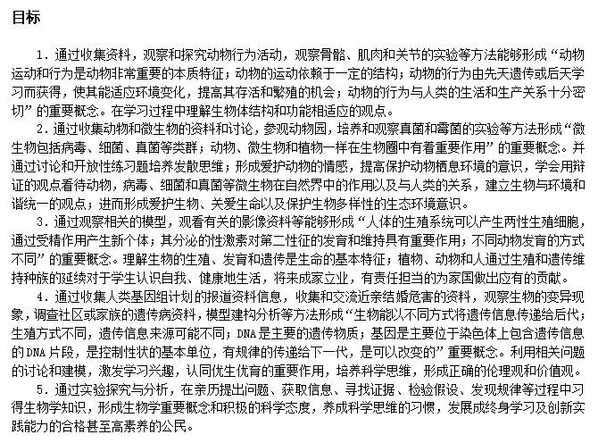
- 内容
第一课时与学生分享此纲要；教材处理依据目标、血清、条件；一句目标合理安排课时，有利于提高新授课学习的有效性；课时数据包括复习、考试时间。
- 实施
所选择的的教育学的方法与目标匹配；创设有利于学习的情景；学习方式多样；以资源、活动、时间来陈述，体现学科化、本学期或模块化。
例：
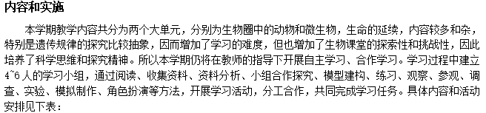

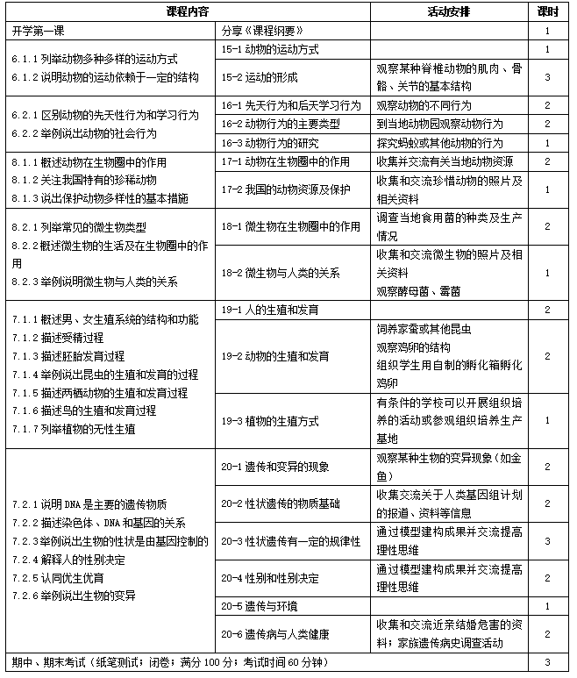
- 评价
评价框架（评什么、怎么评、谁来评）的设计与结果解释与目标匹配；成绩结构及来源（过程与结果）清楚；过程评价体现对纸笔测试无法涉及的学科目标的关注；告知不及格的理由，以及相关补修补考政策。

例：
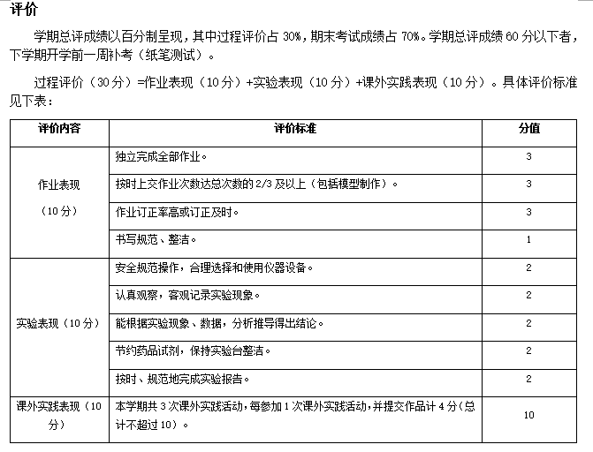
- 一致性
关键目标在内容、实施和评价部分的落实情况；内容处理与实施涉及是否有利于学生产生更好的表现；评价框架与目标的一致性。
（7）所需条件
有特殊要求的课程须说清楚所需要的知识、资源等条件，这些条件是必须的且是可得到的。
例：
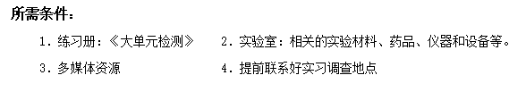
以上，是我关于本次培训的一点点心得，这短短的六天非常充实，学到的东西很多，就像教授课中讲到的一样，教授的已有经验和我的已有经验不一致，有很多说到的方法我听懂了，但还做不到，需要在未来的教学实践中不断摸索总结提高。教学就是在不断的思考实践中满满成长，慢慢提高的。我的汇报到此结束，谢谢！

